Вредные привычки у детей
Вредные привычки у детей: http://adalin.mospsy.ru/l_03_00/l_03_02r.shtml
Каждый родитель хотя бы раз в жизни задумывался: "Правильно ли я воспитываю своего ребенка?".
Как разрешить бесчисленные кризисы дошкольного возраста и справиться с вредными привычками?
"Плохие привычки хороших детей" Баркан Алла Исааковна Издательство: Дрофа Плюс, 2007 г.

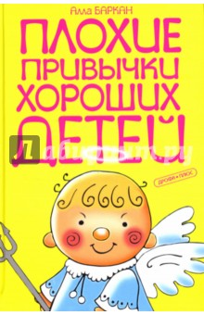
Вредные привычки. Читайте вашего ребенка, как книгу. Маленькие подсказки для родителей Е. Виноградова Издательство: АСТ, Сова; 2006 г.
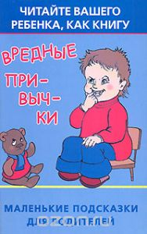
Ваш ребенок. Как уберечь от наркотиков Г. Кульчитский Издательство: Эксмо, 2012 г.

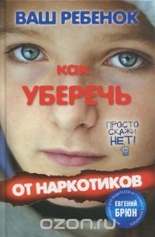

Ваш ребенок курит? А. Александров, М. Котова, В. Климович Издательство: Эксмо; 2011 г.

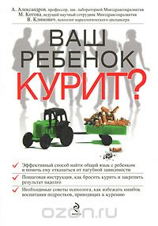
Как отучить ребенка врать. Автор: Любмова Е.

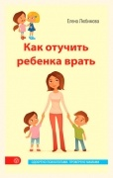
Это у него такая бурная фантазия? Или он лжет? Или, может быть, мы просто не можем поверить в правду? Такие вопросы встают перед всеми родителями. Что же говорят по этому поводу психологи?
Все дети фантазируют. Дети, порой, рассказывают такую правду, в которую мы просто не можем поверить. Самое важное, научиться различать три вида сообщений от вашего малыша.
Фантазии прекрасны и развивают интеллект, но необходимо научить маленького творца отделять игру воображения от реальности. И даже если ребенок врет, не спешите его наказывать. Выясните, почему он это делает. Как только вы узнаете причину лжи - вы поймете, что нужно делать.
"Побеждаем вредные привычки у ребенка". Автор: Е. Ульева

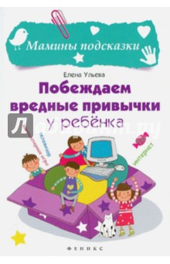
"Не ковыряйся в носу!", "Не грызи ногти!", "Не ябедничай!" - постоянно одёргиваем мы своих детей. А как же преодолеть вредные привычки? Как сделать, чтобы они больше не появлялись у ребёнка? Вот об этом и пойдёт речь в книге. На что обратить внимание в поведении детей, как устранить и не дать вернуться вредным привычкам? Множество способов - к вашим услугам. А также поучительные сказки, стихи, игры, которые избавят детей от вредных привычек навсегда!

